TRABAJO FINAL DE EXPERTO

PLATAFORMA WEB PARA LA GESTIÓN DE FUMIGACIÓN DE PARCELAS

Curso Experto en desarrollo de aplicaciones blockchain

Juan José Alba López

Director: José Luis Nieto

Índice:

Objetivo de la aplicación
Justificación del uso de la tecnología
Herramientas utilizadas
Arquitectura de la aplicación
Casos de uso
Despliegue de la aplicación
Descripción de la aplicación
Referencias

Objetivo de la aplicación

(Extraído del enunciado del ejercicio)
Una empresa ha desarrollado un sistema de fumigación con drones y nos ha solicitado que desarrollemos una solución basada en blockchain.
Las características propias de los drones son:
- Identificador único ascendente comenzando en 1.
- La empresa que lo gestiona será la única que pueda enviar órdenes al dron.
- Altura máxima y mínima de vuelo.
- Lista de pesticidas para fumigar las parcelas: Pesticida A, Pesticida B, Pesticida C, Pesticida D y Pesticida E.
- Coste de la fumigación
La operación de fumigación debe ser inmediata y lanzar un evento de parcela fumigada con el ID de la parcela.
Las características de las parcelas son:
- Identificador único y ascendente.
- Propietario
- Altura máxima y mínima de vuelo permitida.
- Pesticida aceptado, solo uno y perteneciente a la lista anterior.

Otras operaciones que debe suministrar la plataforma son:
- Registrar una parcela para ser fumigada
- Pago de la operación a través de un contrato de la aplicación para beneficiarnos así de la seguridad que aporta blockchain.

Para la gestión de pagos se debe crear un token propio basado en el estándar ERC 20. La empresa solicita tener una interfaz web que le permita registrar los drones y asignarles trabajos. A su vez, también se debe proporcionar una interfaz web para que los propietarios de las parcelas las puedan registrar y tengan la posibilidad de contratar un dron con las características que requiere su parcela y que pueda desplazarse hasta la misma.

Justificación del uso de la tecnología

El uso de la tecnología blockchain para una aplicación de este tipo, se basa principalmente en la seguridad que aporta al usuario el hecho que que no va a pagar hasta que no se haya realizado el trabajo, y de la misma manera, garantiza a la compañía que va a cobrar el trabajo realizado. Ya que al ser los contratos los que registran los trabajos a realizar, los trabajos realizados y la gestión de los pagos, se aporta seguridad a todos los participantes de que cada uno va a cumplir con su parte.

Por otro lado, no está demás recordar, que quedan registrados en la blockchain todos los trabajos que hay por realizar y los ya realizados, aumentando así la seguridad de que todos los trabajos se puedan llevar a cabo.

Herramientas utilizadas

Ethereum:

Ethereum es una plataforma global de código abierto para aplicaciones descentralizadas, ideada por Vitalik Buterin tras su paso por Bitcoin, viendo las posibilidades de la cadena de bloques, decide desarrollar Ethereum, donde se permite la creación de código que controle los valores digitales y al que puede accederse desde cualquier parte del mundo. Este código se escribe en Solidity, que es un lenguaje de alto nivel orientado a contratos.

Remix:

Remix es un entorno de desarrollo para Solidity accesible desde el navegador web, que permite el desarrollo de los contratos, (programas en Solidity que se ejecutan en la vm de Ethereum), su compilación y permite también desplegarlos sobre la red Ethereum así como sobre otras redes de prueba.

Truffle:

Truffle es otro entorno de desarrollo y pruebas para contratos, compilación, ejecución y despliegue de estos en una red Ethereum.

Ganache:

Ganache es una cadena de bloques para el desarrollo de aplicaciones distribuidas de Ethereum. Puede ser utilizada durante todo el ciclo de desarrollo, lo que le permite desarrollar, implementar y probar sus aplicaciones en un entorno seguro y determinista. Dispone de una versión de escritorio así como de otra que funciona sobre línea de comandos.

Github:

Repositorio de aplicaciones que utiliza la herramienta de control de versiones Git.

Arquitectura de la aplicación

Contrato Drone:
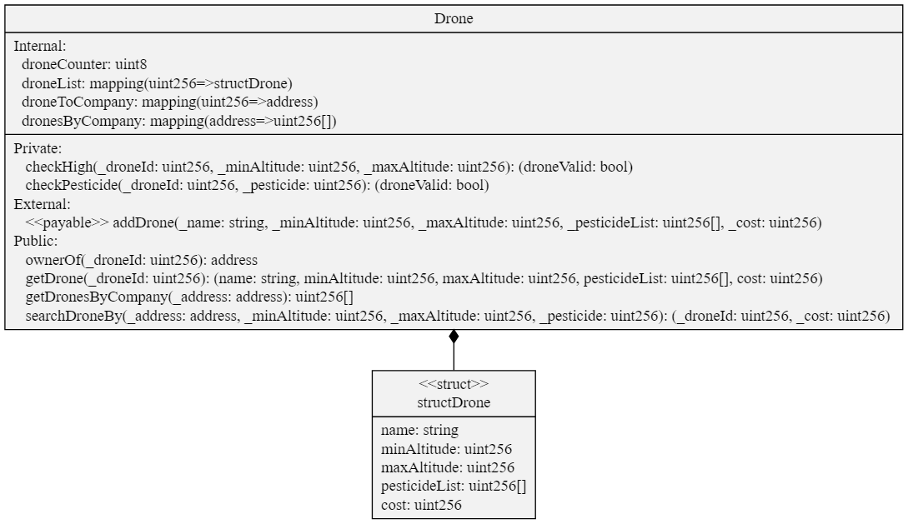

Este contrato lleva un registro de los drones y la compañía a la que pertenece cada uno, así como contiene también los métodos que se encargarán de buscar el dron según las características de la parcela.

Contrato Plot:
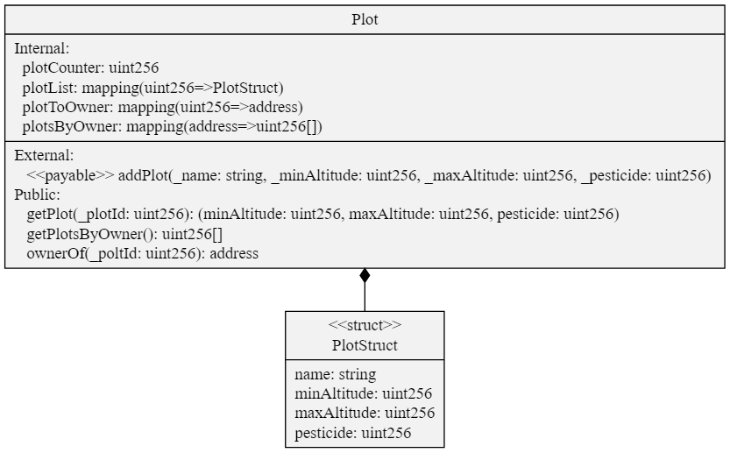

Registro de las parcelas y el propietario al que pertenecen.

Contrato ERC20Token:
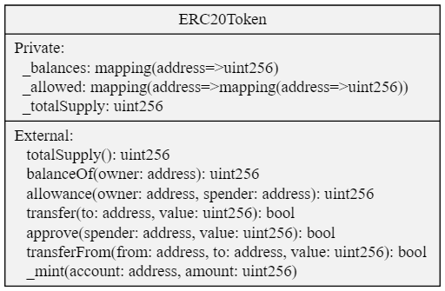
Token.

Contrato SprayingContract: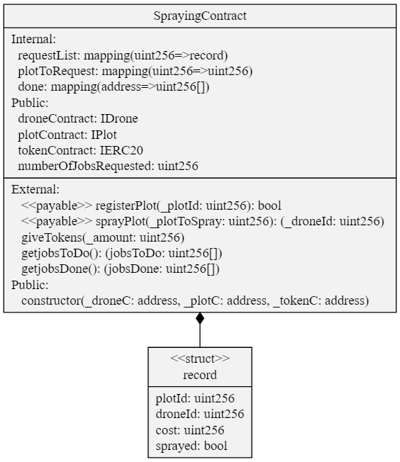
Contrato gestor de la aplicación, este contrato es el encargado de registrar las parcelas para su fumigación, realizar la fumigación y posteriormente el pago mediante tokens

Contrato User: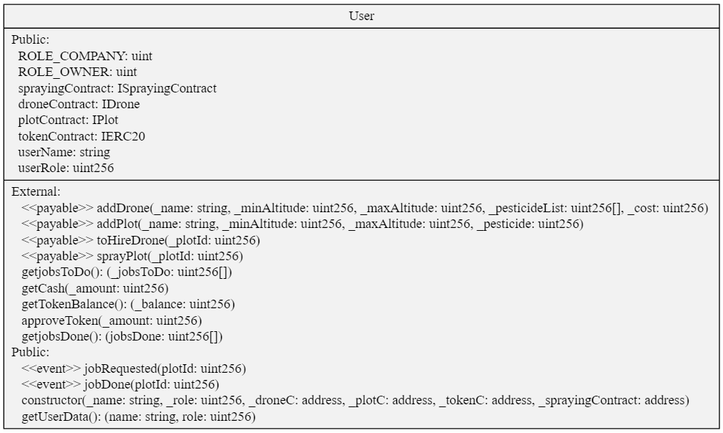
Este contrato representa a los usuarios de la aplicación, compañía y propietario, y es con el que se comunica la parte web.

En cuanto a la parte web, la aplicación consta de unas plantillas html, la principal y una para la compañía y otra para el propietario de las parcelas, un fichero .js que se encarga de la comunicación con los contratos, y un fichero .css en el que está definido el estilo de la web.

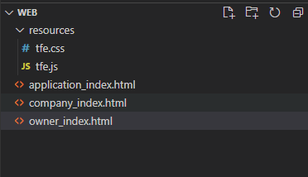

Casos de uso

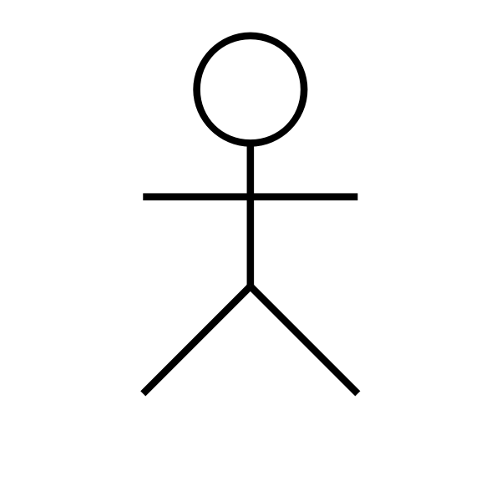

Compañía
Propietario
Alta Dron
Fumigación Parcela
Consulta saldo Tokens
Alta Parcela
Registro Parcela para Fumigación
Consulta saldo Tokens

Despliegue de la aplicación

El despliegue de la aplicación, aunque se puede realizar utilizando Remix, lo haremos a través de Truffle, así podemos ejecutar los test de la aplicación, con la versión de escritorio de Ganache y con el servidor web de Python.

1º- Descargamos el proyecto de Github en la ruta que deseemos:

git clone https://github.com/JuanjoAlba/drone-spraying.git

2º- Iniciamos Ganache
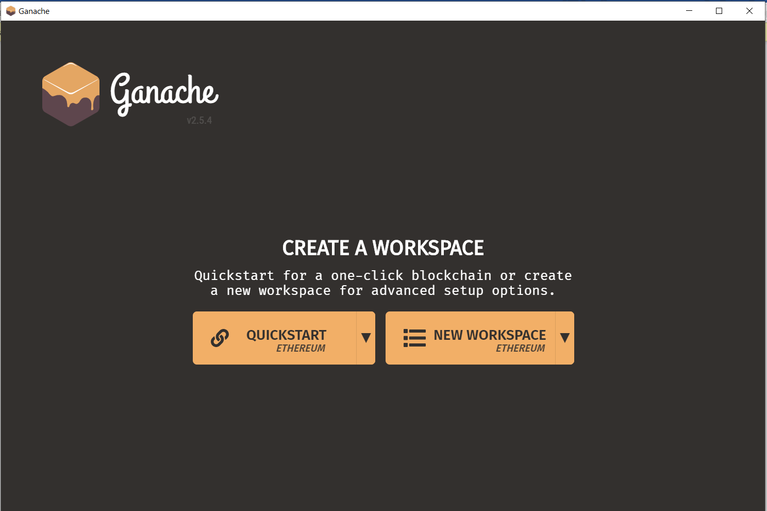

Una vez iniciado, lanzamos la blockchain pulsando en el botón QuickStart, esto nos generará la red y 10 cuentas ya desbloqueadas para su uso en la ruta Http://127.0.0.1:7545.

3º- Una vez tenemos la blockchain desplegada, instalamos truffle si aún no lo tenemos instalado ejecutando npm install -g truffle.

4º- Con truffle instalado, compilamos los contratos con el comando truffle compile.
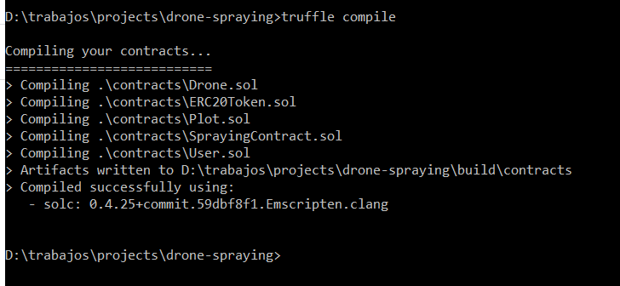

5º- Con los contratos compilados, podemos lanzar los test para probar la aplicación, comando truffle test.

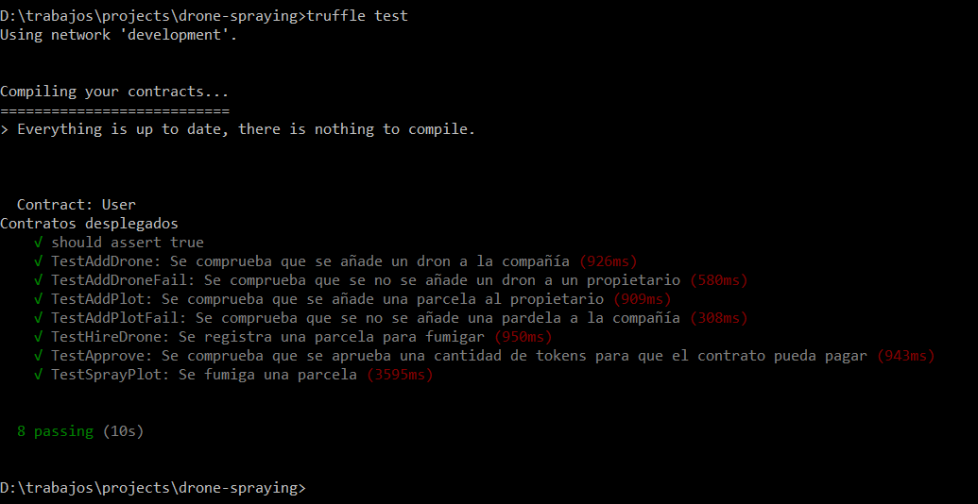

Este comando lanza unos test javascript, estos test se han desarrollado de manera que prueben las principales funcionalidades de la aplicación, haciendo las llamadas a los contratos que se harán desde la pantalla de la compañía como desde la del propietario.

6º- Una vez ejecutados los test debemos migrar la aplicación, esto desplegará los contratos sobre la red de Ganache, el despliegue de la aplicación está definido en el fichero 2_contract_migrations.js dentro de la carpeta migratios, definiendo así la secuencia de arranque de los contratos. En nuestro caso desplegamos contratos para los drones, parcelas, tokens, el contrato gestor de la aplicación y un contrato de usuario por cada uno de los actores, compañía y propietario. Para eso usaremos las cuentas proporcionadas por Ganache de la siguiente manera:

accounts[0] Cuenta de los drones
accounts[1] Cuenta de las parcelas
accounts[2] cuenta del token
accounts[3] cuenta del contrato gestor
accounts[4] cuenta de la compañía
accounts[5] cuenta del propietario

En el fichero de configuración truffle-config, que se encuentra en la carpeta principal, está definida la conexión con la cadena de bloques.

development: {
host: "127.0.0.1", // Localhost (default: none)
port: 7545, // Standard Ethereum port (default: none)
network_id: "*", // Any network (default: none)
}

La ejecución del comando truffle migration nos debería dar una información como la que se muestra a continuación para cada uno de los contratos:
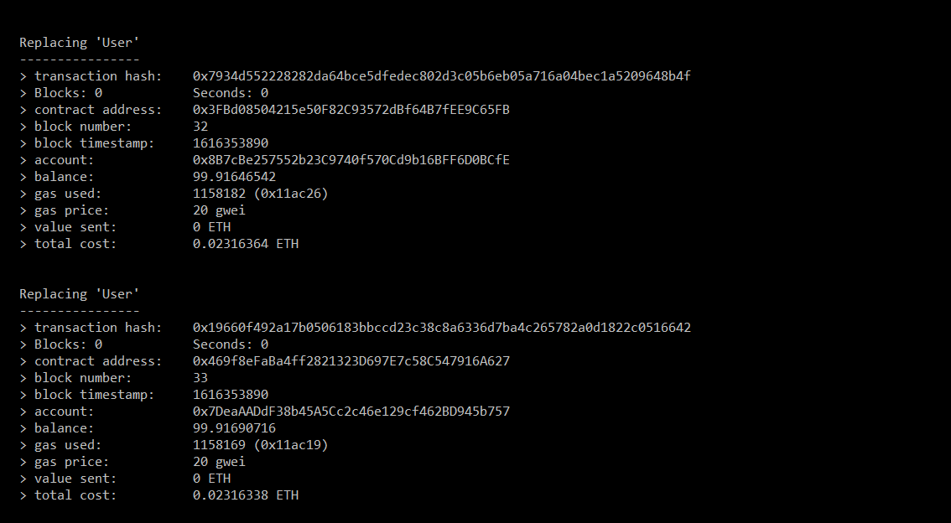

En nuestro caso la más relevante será la de los contratos User desplegados, el primero corresponderá a la compañía y el segundo al propietario.

7º- Para desplegar la parte web de la aplicación, lo primero que debemos hacer es copiar la dirección de los contratos de usuario en el fichero tfe.js que se encuentra en la ruta /web/resources. Al inicio del fichero encontraremos estas dos líneas:

//Contratos
var company_contract = "0x3FBd08504215e50F82C93572dBf64B7fEE9C65FB";
var owner_contract = "0x469f8eFaBa4ff2821323D697E7c58C547916A627";

Los valores entrecomillados debemos sustituirlos por los contract address que hemos obtenido al ejecutar truffle migration anteriormente. (Recordando que el primer contrato usuario desplegado es el de la compañía y el segundo el del propietario).

8º- Una vez hemos configurado los contratos de los usuarios de la aplicación, desde línea de comandos, en la ruta donde están los ficheros .html, lanzamos el comando python -m http.server.
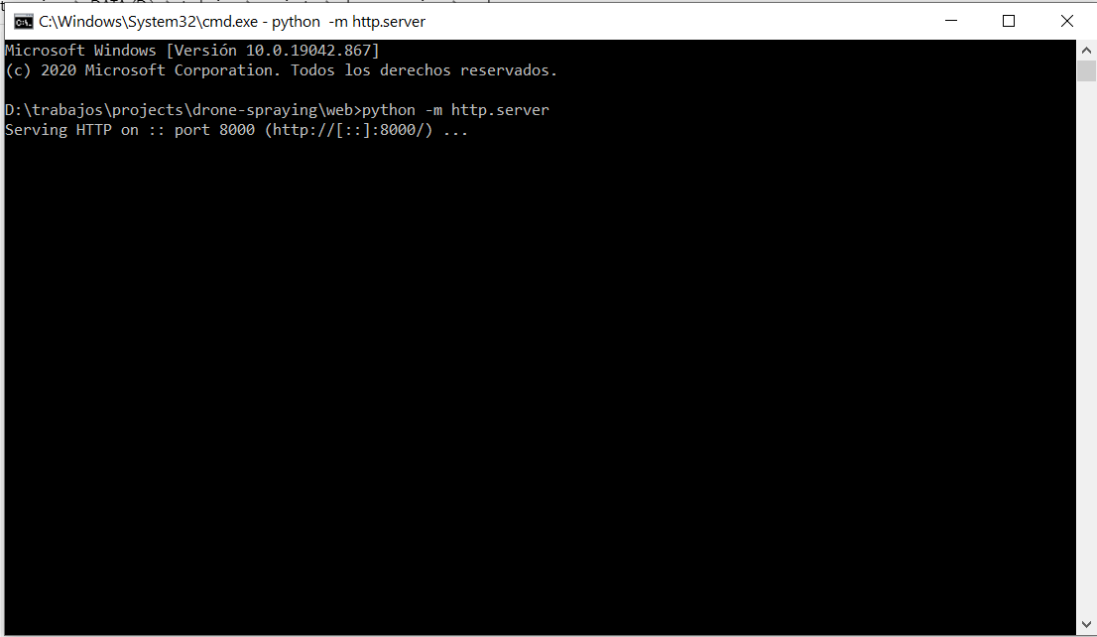

9º- Accedemos a la url http://localhost:8000/application_index.html
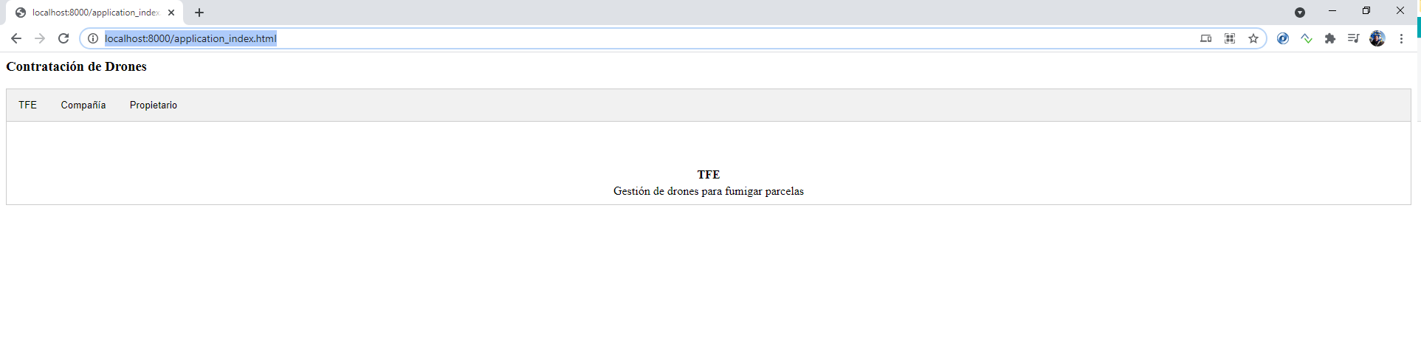

Descripción de la aplicación

En este apartado vamos a explicar el funcionamiento de la aplicación realizando un flujo completo de fumigado de una parcela.

Desde el apartado dedicado a la compañía, podemos hacer una consulta de saldo para comprobar que no tiene tokens.
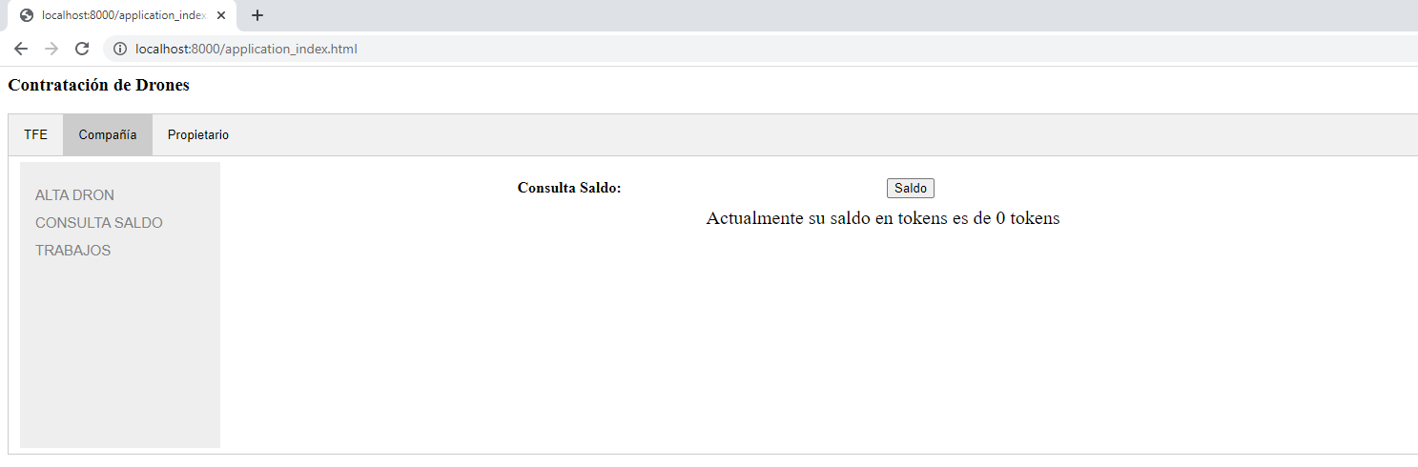

Una vez hecha esta comprobación, damos de alta un dron. La aplicación comprueba que es una compañía la que realiza esta operación.
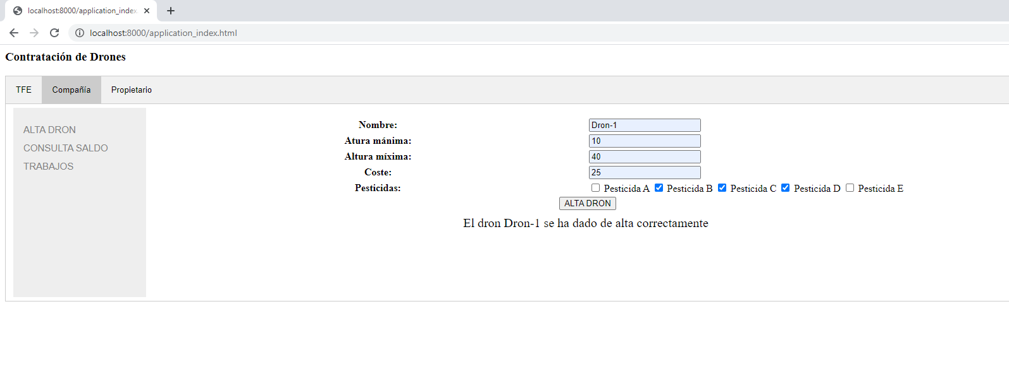
Desde la parte de compañía podemos también ir a ver si hay parcelas para fumigar, desde el menú Trabajos
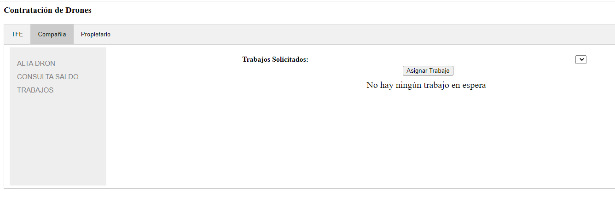
En este momento vemos que no hay ningún trabajo en espera, as que daremos de alta una parcela desde el apartado de propietario. Comprobando primero que no tiene saldo.
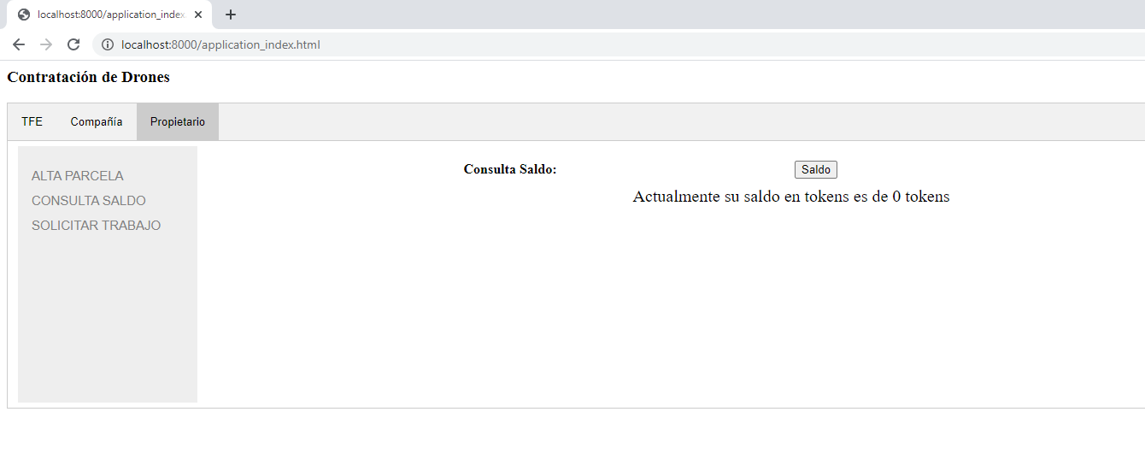
Una vez comprobado que el propietario no tiene saldo, daremos de alta una parcela. En el sistema de tokens diseñado para esta aplicación, asigna al propietario una cantidad de tokens, 100, por cada parcela que da de alta. La aplicación comprueba que es un propietario el que da de alta la parcela.
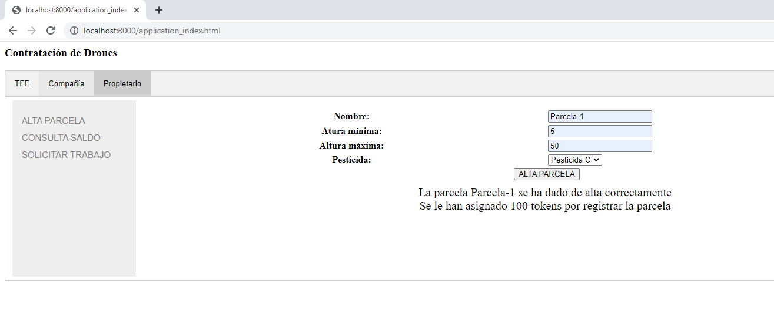
Podemos ahora nuevamente comprobar el saldo del propietario de la parcela, y veremos que ahora si dispone de tokens en su cuenta.
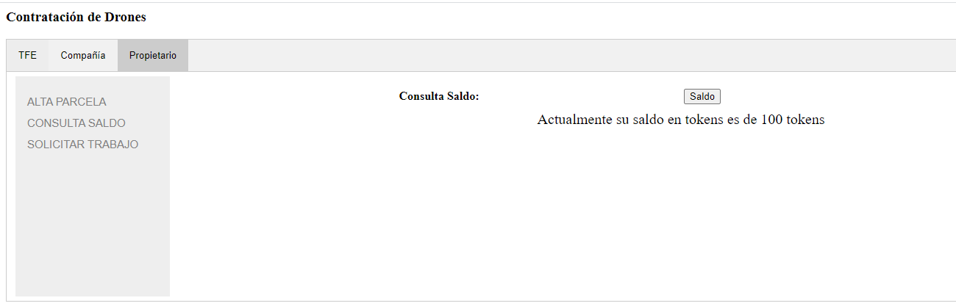

Podemos ahora registrar la parcela para que sea fumigada en el apartado Solicitar Trabajo.
Para esto debemos introducir el identificador de nuestra parcela, como solo hemos dado de alta una, será 1, y debemos también realizar un depósito de tokens, que es el que se asignará al contrato gestor para que pueda realizar el pago una vez fumigada la parcela. El registro de una parcela para su fumigación lanza un evento de solicitud de fumigación con el id de la parcela y al recuperar este evento es cuando se realiza el depósito indicado por el usuario. A la hora de registrar la parcela para se comprueba que esta pertenece al usuario que ejecuta el registro.
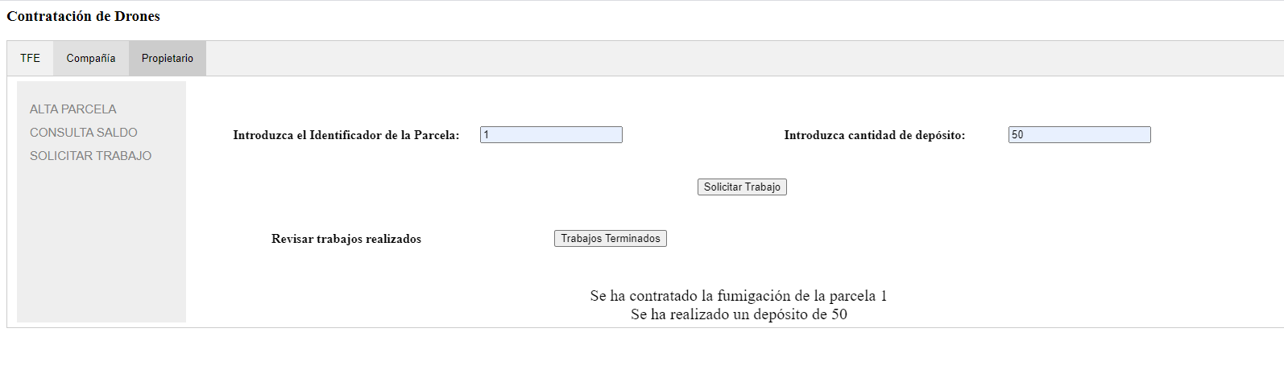
Desde este apartado podemos también consultar los trabajos que ya se han realizado, en nuestro caso aún no se ha fumigado la parcela, ya que no se muestra ningún id.
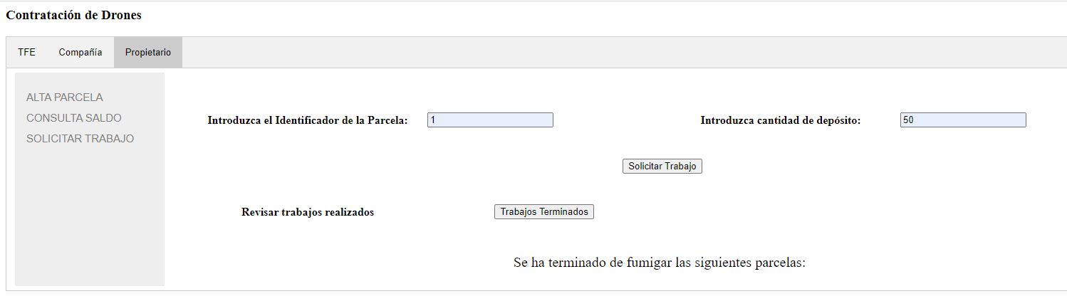

Volviendo ahora a la compañía, en el apartado Trabajos, vemos que ahora en el combo sí que nos aparece una parcela para fumigar:
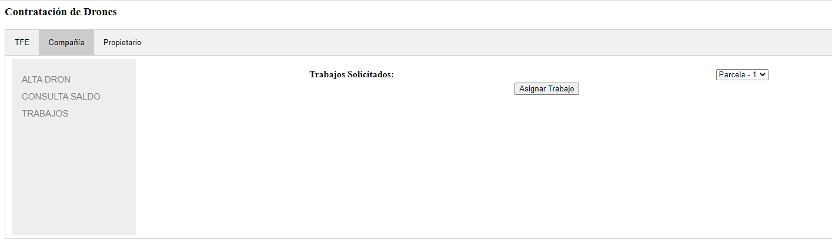

Con lo cual podemos asignar el trabajo, desde el contrato, se comprueba que la parcela indicada está registrada para ser fumigada, se lleva a cabo la elección del dron para la fumigación de la parcela la realiza el contrato gestor, dependiendo de las características de la parcela y de los drones disponibles, en nuestro caso, hemos tenido en cuenta que el vuelo del dron se encuentre dentro de los límites de la parcela, de tal manera que:

alt. mínima drone >= alt. minima parcela && alt máxima drone <= alt. máxima parcela

Y se comprueba que el depósito que ha realizado el usuario cubre el coste del dron seleccionado. Una vez realizada la fumigación de la parcela, el mismo contrato gestor se encarga de hacer la transferencia de tokens a la compañía según el coste del drone utilizado y el depósito realizado por el usuario.
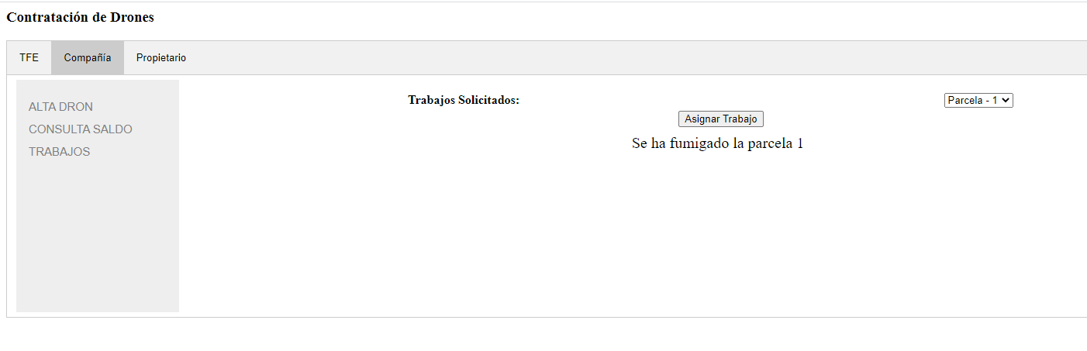
Una vez fumigada la parcela, podemos comprobar que se ha modificado el saldo de la compañía.
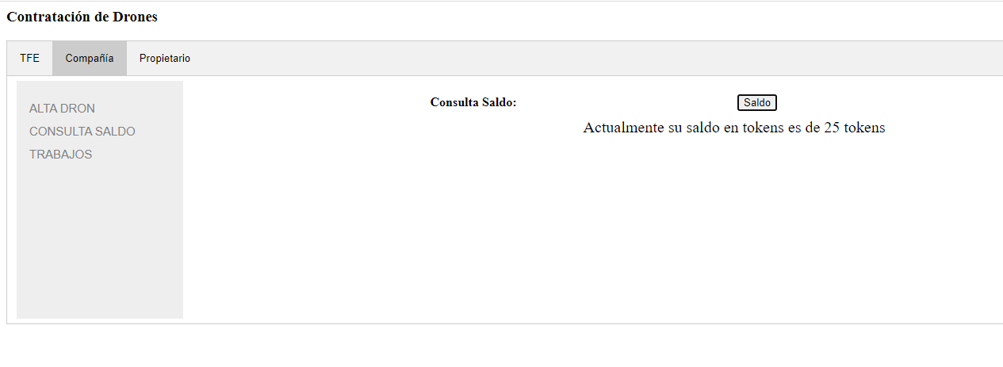
Y volviendo al propietario, vemos que su saldo se ha reducido con la cantidad del coste del dron
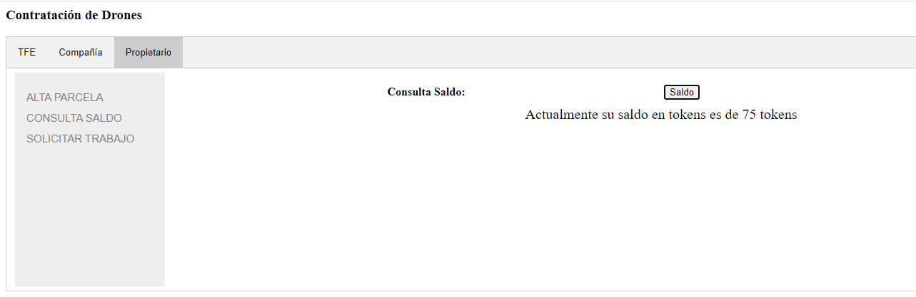

Y que se ha ejecutado la fumigación de la parcela
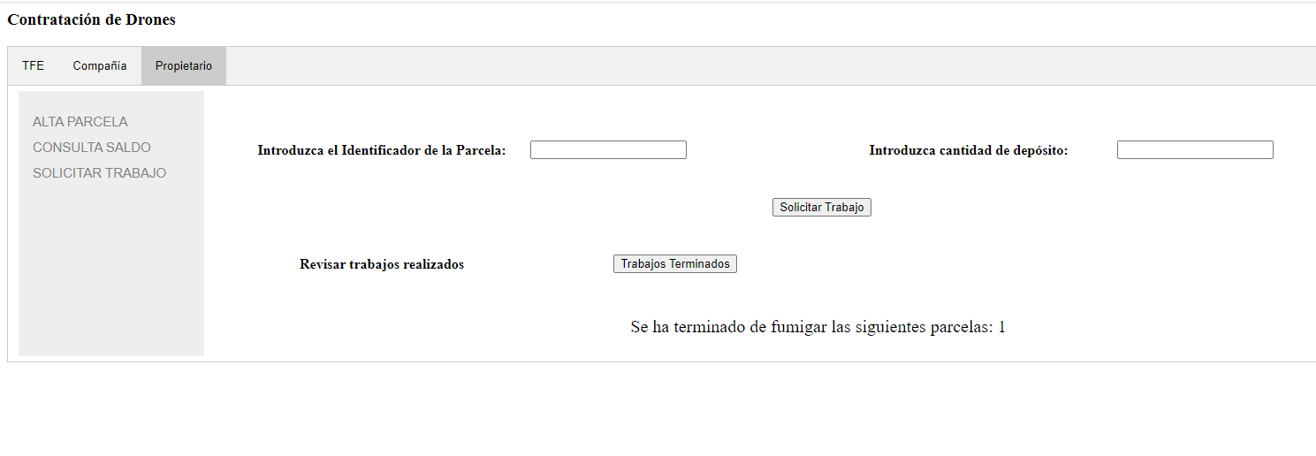

Referencias
Documentación de las clases.
Mastering Ethereum (Antonopoulus & Wood).

Infinitas búsquedas en google, entre las que podemos destacar:
https://ethereum.org/es/
https://solidity-es.readthedocs.io/es/latest/
https://remix-project.org/
https://www.trufflesuite.com/docs
https://web3js.readthedocs.io/en/v1.3.4/

https://medium.com/blockchannel/the-anatomy-of-erc20-c9e5c5ff1d02
https://github.com/OpenZeppelin

